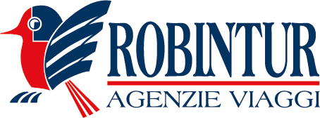
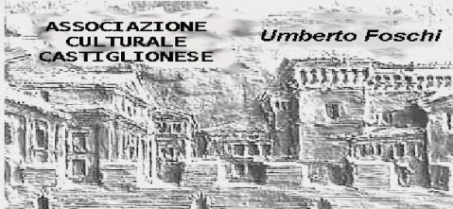

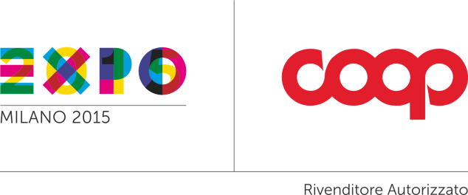

in collaborazione con

24 - 25 giugno 2015 (2 giorni/1 notte)
in pullman G.T.

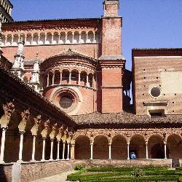
1’ giorno - Partenza in pullman G.T. nella prima mattinata per la CERTOSA di PAVIA, uno dei massimi monumenti dell'arte lombarda del Rinascimento. Fu fondata nel 1396 da Gian Galeazzo Visconti che destinava la chiesa a mausoleo della famiglia: ampliata successivamente con il monastero e i chiostri ed adornata con una sontuosa facciata marmorea. All'interno della chiesa si trovano affreschi del Perugino e del Bergognone e nel mezzo della navata le statue tombali di Beatrice d'Este e Ludovico il Moro di C.Solari. Visita del Chiostro Piccolo (il punto piu' pittoresco della Certosa, cinto da un portico riccamente ornato, nelle arcate, da terracotte) e del Chiostro Grande. La visita sara' accompagnata da un monaco della Certosa.
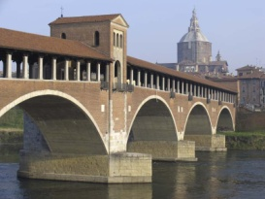
Proseguimento per PAVIA e pranzo libero . Nel pomeriggio incontro con la guida e visita della città che con la cupola del duomo, domina la campagna circostante e, come uno scrigno, sulle rive del Ticino conserva i suoi tesori. La visita sul tracciato romano del centro storico porta a conoscere l’antica capitale dei longobardi, le splendide basiliche romaniche di San Michele e San Pietro in Ciel d’Oro, le torri medievali, le architetture in cotto di epoca viscontea e l’università trecentesca riportata a nuovo splendore nell’età dei lumi. Sistemazione in hotel nei dintorni di Pavia , cena in ristorante convenzionato e pernottamento.

2’ giorno – Dopo la prima colazione partenza per l’esposizione fieristica EXPO MILANO 2015.


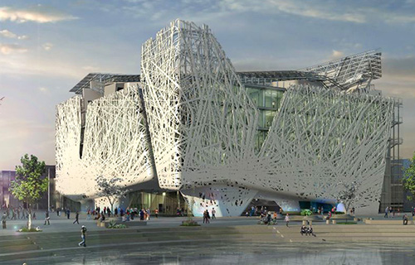
l’Esposizione Universale che l’Italia ospiterà dal 1 maggio al 31 ottobre 2015 e sarà il più grande evento mai realizzato sull’alimentazione e la nutrizione. Per sei mesi Milano diventerà una vetrina mondiale in cui i Paesi mostreranno il meglio delle proprie tecnologie per dare una risposta concreta a un’esigenza vitale: riuscire a garantire cibo sano, sicuro e sufficiente per tutti i popoli, nel rispetto del Pianeta e dei suoi equilibri. Un’area espositiva di 1,1 milioni di metri quadri, più di 140 Paesi e Organizzazioni internazionali coinvolti, oltre 20 milioni di visitatori attesi. Sono questi i numeri dell’evento internazionale più importante che si terrà nel nostro Paese. Expo Milano 2015 sarà la piattaforma di un confronto di idee e soluzioni condivise sul tema dell’alimentazione, stimolerà la creatività dei Paesi e promuoverà le innovazioni per un futuro sostenibile. Expo Milano 2015 offrirà a tutti la possibilità di conoscere e assaggiare i migliori piatti del mondo e scoprire le eccellenze della tradizione agroalimentare e gastronomica di ogni Paese. Per la durata della manifestazione, la città di Milano e il Sito Espositivo saranno animati da eventi artistici e musicali, convegni, spettacoli, laboratori creativi e mostre.

All’arrivo, ingresso ed intera giornata a disposizione all’interno dell’esposizione per visite libere. Pranzo incluso con coupon lunch presso uno dei ristoranti a gestione Eataly. Durante tutto il periodo dell’esposizione, ci saranno circa 16 ristoranti, quasi uno per regione e saranno gestiti a rotazione ogni mese, da un gruppo di ristoratori selezionati da Eataly con la possibilità di gustare le tipicità di ogni regione.
Nel tardo pomeriggio, partenza per il rientro .

QUOTA di PARTECIPAZIONE SOCI
190,00 Euro (minimo 25 partecipanti) 170,00 Euro (minimo 35 partecipanti)
Riduzione Over 65 5,00 Euro (su biglietto Expo)
Supplemento camera singola 38,00 Euro (salvo disponibilità)

La quota comprende:
- Viaggio in pullman G.T.
- Sistemazione in hotel 3 stelle periferico Pavia in camere doppie con servizi
- trattamento di mezza pensione in hotel incluse bevande (1/4 vino + ½ minerale)
- servizio guida di mezza giornata per la visita di Pavia
- biglietto d’ingresso all’area espositiva Expo 2015
- coupon per il pranzo presso uno dei ristoranti Eataly composto da una portata + bicchiere di vino + acqua
- assicurazione medica Unipol divisione Navale
- assicurazione a copertura delle penali d’annullamento

la quota non comprende:
pranzo del 1’ giorno – offerta di 1 Euro per la visita all’interno della Certosa di Pavia- altri ingressi a pagamento – eventuale tassa di soggiorno da pagare direttamente in hotel – extra personali e facoltativi in genere – quanto non indicato alla voce ‘la quota comprende

Si ricevono fin da subito le iscrizioni presso gli uffici dell’Associazione a Castiglione
tutti i martedì dalle ore 10:00 alle 12:00
ogni giorno presso l’agenzia Esarcotours Gruppi in via Salara 41 Ravenna
Cervia presso il “Trucolo”, lunedì 13 aprile prossimo, dalle ore 15:00 alle 16:00.

Acconto da versare al momento della prenotazione 50,00 Euro
Saldo il 13 maggio presso l’Associazione alle ore 19:00

Durante questo incontro saranno comunicati i punti di partenza e gli orari

PRENOTAZIONI ENTRO IL 13 APRILE ’14 con acconto

Si ringrazia la BCC Ravennate e Imolese di Castigliane di Ravenna per la preziosa collaborazione

Organizzazione tecnica Esarcotours filiale di Robintur spa – via Sarara 41 – Ravenna tel. 0544 215343

